
Curso Profissional de Programador de Informática

Projeto
Sistema de Gestão de Biblioteca — Relatório Final da Prova de Aptidão Profissional

Unique Acharya
3.º Ano | Turma: Prog3 | N.º 16

Relatório final da Prova de Aptidão Profissional,
sob orientação dos professores:
Carlos Rodrigues | Valter Miguel | Sónia | Carla

Faro
24 de março de 2026

Índice
Agradecimentos 3
Resumo 4
Abstract 5
1. Introdução 6
2. Enquadramento Teórico 7
2.1. Contextualização do Projeto 7
2.2. Tecnologias e Ferramentas Utilizadas 7
3. Métodos e Técnicas Utilizadas 8
4. Resultados / Execução do Projeto 9
4.1. Execução do Projeto 9
4.2. Funcionalidades Desenvolvidas 10
5. Conclusão 11
Bibliografia 12
Anexos 13

Agradecimentos
Agradeço a todos os professores e pessoas que tornaram este projeto possível.
Ao Professor Carlos Rodrigues, pelos ensinamentos de Python e desenvolvimento backend, que constituíram a base técnica deste projeto.
Ao Professor Valter Miguel, pelos conhecimentos de DevOps e deployment, essenciais para colocar a aplicação em funcionamento.
À Professora Sónia, pelas sugestões e dicas de implementação que melhoraram a qualidade do projeto.
À Professora Carla, pelos ensinamentos sobre o funcionamento da internet, redes e nomes de domínio, que me permitiram compreender a infraestrutura subjacente à aplicação.
À minha família e amigos, pelo apoio e motivação ao longo de todo o processo.

Resumo
O presente relatório descreve o desenvolvimento do BibliotecaTC, uma aplicação web full-stack de gestão de biblioteca, elaborada no âmbito da Prova de Aptidão Profissional do Curso Profissional de Programador de Informática da Escola Secundária Tomás Cabreira.
A aplicação oferece um portal de utilizador para explorar o catálogo e gerir empréstimos, e uma consola administrativa para gerir livros, categorias e utilizadores. Foi desenvolvida com React, Supabase e Tailwind CSS, com suporte a seis idiomas e temas claro/escuro.

Palavras-chave: Gestão de biblioteca; Aplicação web; React; Supabase; Full-stack; Autenticação

Abstract
This report describes the development of BibliotecaTC, a full-stack web library management system, produced as the final PAP project for the Professional Course in Computer Programming at Escola Secundária Tomás Cabreira.
The application provides a user portal for browsing the catalogue and managing loans, and an admin console for managing books, categories and users. Built with React, Supabase and Tailwind CSS, with support for six languages and light/dark themes.

Keywords: Library management; Web application; React; Supabase; Full-stack; Authentication

1. Introdução
O BibliotecaTC é um sistema de gestão de biblioteca desenvolvido como Prova de Aptidão Profissional. O projeto surgiu da necessidade de modernizar a gestão de livros e empréstimos de uma escola, substituindo processos manuais por uma solução digital eficiente e acessível.
Os objetivos principais são desenvolver uma plataforma web responsiva, implementar autenticação segura com controlo de acessos por papéis, e criar interfaces distintas para utilizadores e administradores. O relatório está organizado em enquadramento teórico, métodos, execução do projeto, conclusão e anexos.

2. Enquadramento Teórico

2.1. Contextualização do Projeto
A digitalização das bibliotecas escolares é uma tendência crescente, substituindo registos manuais por sistemas mais eficientes. O BibliotecaTC propõe uma solução web acessível em qualquer dispositivo, com separação clara entre ambiente de utilizador e consola administrativa.

2.2. Tecnologias e Ferramentas Utilizadas
- React (v19) + Vite — framework de UI baseado em componentes com build rápido.
- React Router v7 — roteamento para aplicações de página única (SPA).
- Tailwind CSS (v4) — estilização utilitária e responsiva.
- Framer Motion — animações e micro-interações na interface.
- Supabase — BaaS com PostgreSQL, autenticação segura e dados em tempo real.
- Vercel — Alojamento web.
- Lucide React — ícones vetoriais acessíveis e consistentes.

3. Métodos e Técnicas Utilizadas
O desenvolvimento seguiu uma metodologia de trabalho-projeto com sprints semanais e ciclos iterativos de implementação e revisão.

3.1. Questão de Investigação
Como desenvolver um sistema de gestão de biblioteca web, seguro e completo, com tecnologias full-stack modernas, adequado a uma comunidade escolar?

3.2. Objetivos
- Implementar uma aplicação web com interfaces distintas para utilizador e administrador.
- Garantir autenticação segura e controlo de acessos por papéis (RBAC).
- Desenvolver UI responsiva, acessível e internacionalizada.
- Integrar descrições de livros geradas por inteligência artificial.

3.3. Procedimentos
- Análise de requisitos e prototipagem das interfaces.
- Desenvolvimento incremental a partir do núcleo do sistema.
- Testes funcionais manuais com correção iterativa de erros.

4. Resultados / Execução do Projeto

4.1. Execução do Projeto
O projeto desenvolveu-se em fases: configuração do ambiente e base de dados; autenticação e RBAC; portal de utilizador; consola administrativa; e internacionalização e refinamento final da interface.

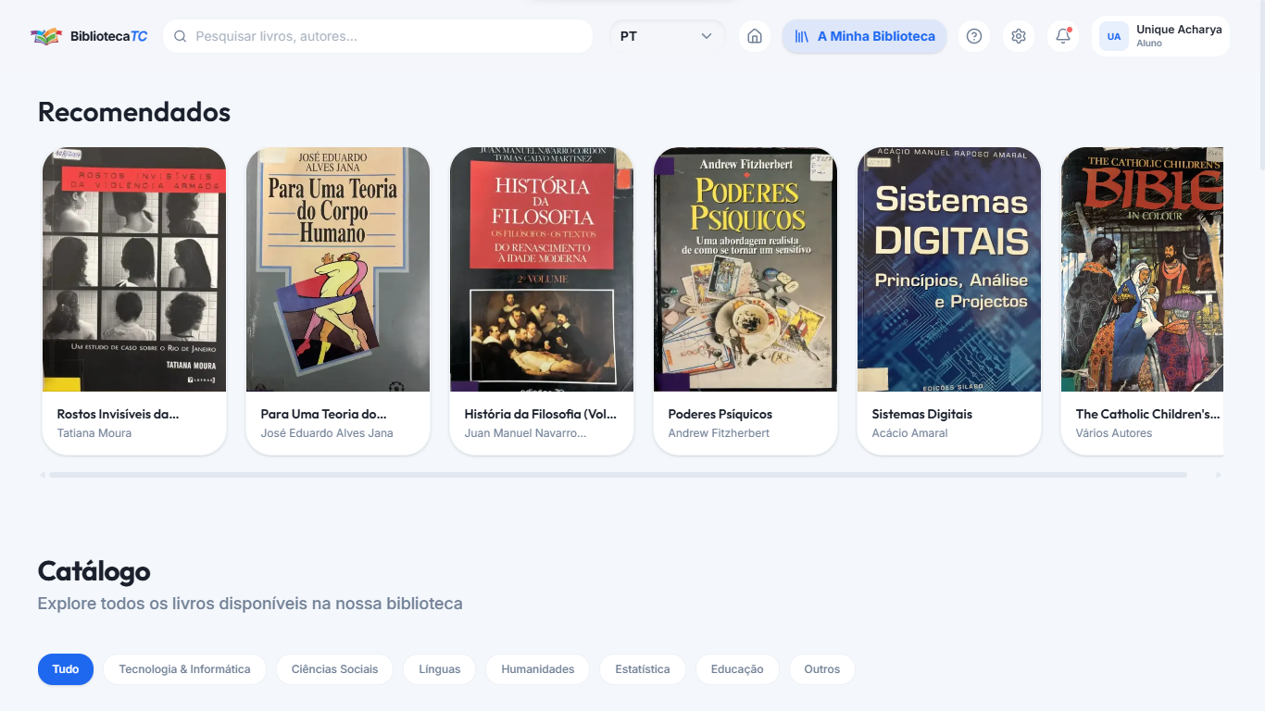
Figura 1. Página inicial com catálogo e filtros por categoria.
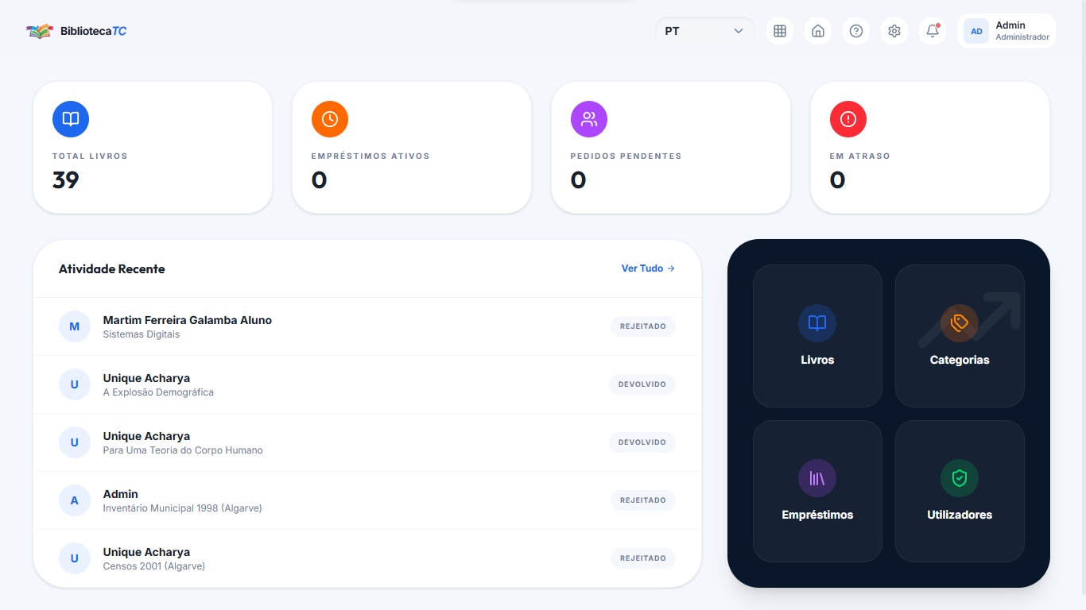
Figura 2. Dashboard com estatísticas em tempo real.

4.2. Funcionalidades Desenvolvidas
- Catálogo pesquisável com filtros por categoria, com descrições geradas por IA e tradução automática multi-idioma (Google Translate API).
- Gestão de empréstimos com prazos, histórico e lembretes automáticos de 24 horas via email e notificações in-app.
Documentação interativa com Termos e Condições e Política de Privacidade integrados, totalmente internacionalizados.
- Autenticação via Google, email institucional exclusivo (@agr-tc.pt), magic link e recuperação de conta.
Documentação interativa com Termos e Condições e Política de Privacidade integrados, totalmente internacionalizados.
- Consola administrativa com CRUD completo para livros, categorias e utilizadores.
- Internacionalização em 6 idiomas: PT, EN, ES, FR, DE, NL.
- Temas claro e escuro com persistência da preferência do utilizador.

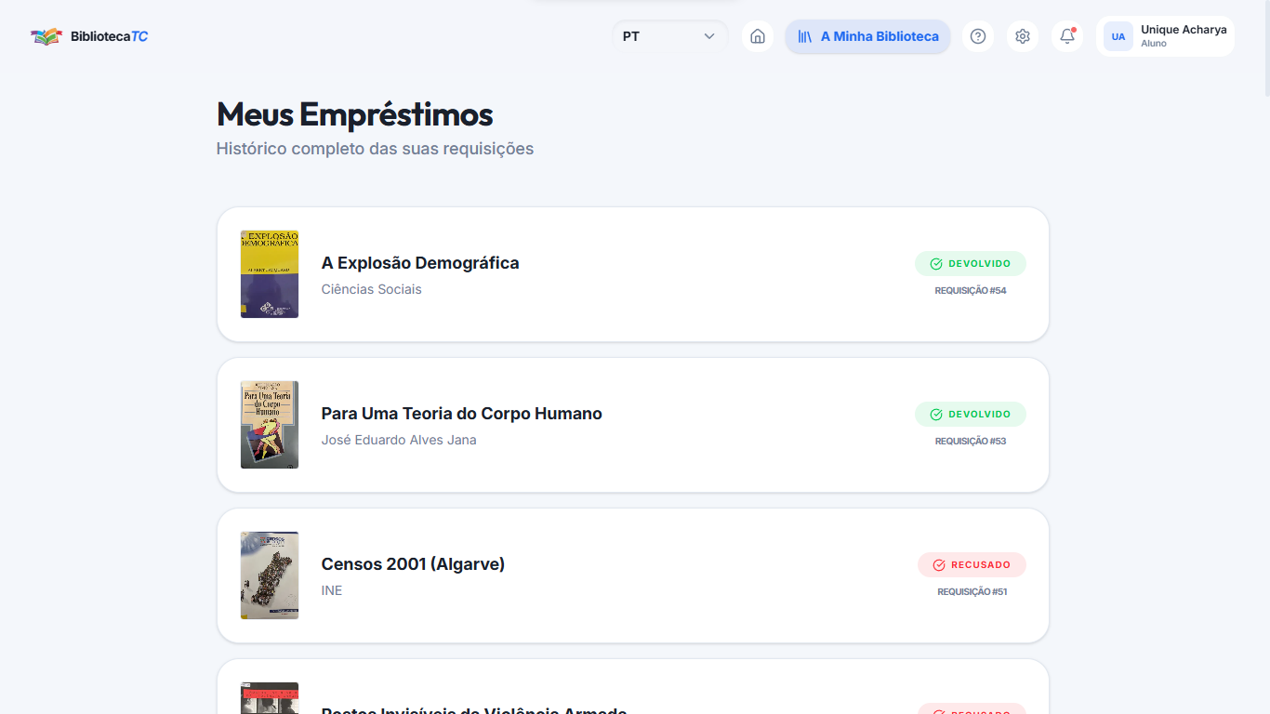
Figura 3. Área de empréstimos do utilizador autenticado.
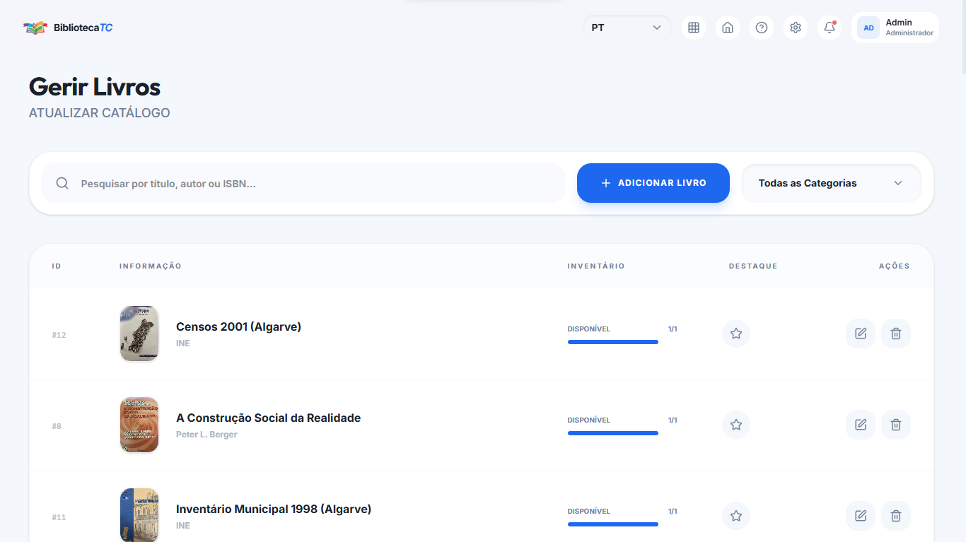
Figura 4. Interface de gestão de inventário na consola administrativa.

5. Conclusão
O BibliotecaTC cumpriu os objetivos propostos, resultando numa aplicação robusta, escalável e com boa experiência de utilizador. A escolha de React e Supabase revelou-se acertada, permitindo um desenvolvimento ágil com funcionalidades avançadas.
Os pontos fortes incluem a arquitetura moderna, a internacionalização e a integração de IA. As principais dificuldades foram as políticas RLS no Supabase e a otimização mobile. Para trabalhos futuros sugere-se reservas de livros, notificações por email e exportação de relatórios em PDF.

Bibliografia
Anthropic. (2024). Claude AI — Documentação oficial. Disponível em: https://platform.claude.com/docs/en/home
React. (2024). Documentação oficial. Disponível em: https://react.dev/learn
Supabase. (2024). Documentação oficial. Disponível em: https://supabase.com/docs
Mozilla Developer Network. (2026). Web development learning area. Disponível em: https://developer.mozilla.org/en-US/docs/Learn
IBM. (2026). What is a web application? Disponível em:
https://www.ibm.com/products/websphere-application-server
Auth0. (2026). Authentication and Authorization. Disponível em: https://auth0.com/docs/get-started/identity-fundamentals/authentication-and-authorization
Okta. (2026). Authentication vs Authorization. Disponível em: https://www.okta.com/identity-101/authentication-vs-authorization/
freeCodeCamp. (2026). What is React? Explained simply. Disponível em: https://www.freecodecamp.org/news/react-fundamentals-for-beginners/
Interaction Design Foundation. (2026). Responsive Design. Disponível em: https://ixdf.org/literature/topics/responsive-design
Google Developers. (2026). Responsive Web Design Basics. Disponível em: https://web.dev/articles/responsive-web-design-basics

Anexos

Anexo A — Estrutura de Rotas
- / — Catálogo público
- /login, /signup — Autenticação por email
- /magic-link, /forgot-password — Acesso alternativo
- /my-loans — Empréstimos do utilizador autenticado
- /settings — Perfil do utilizador
- /admin — Dashboard administrativo (acesso restrito)
- /admin/books, /loans, /users, /categories, /feedback — Módulos de gestão

Anexo B — Idiomas Suportados
- Português (pt) — idioma principal
- Inglês (en), Espanhol (es), Francês (fr), Alemão (de), Neerlandês (nl)

Anexo C — Capturas de Ecrã Adicionais
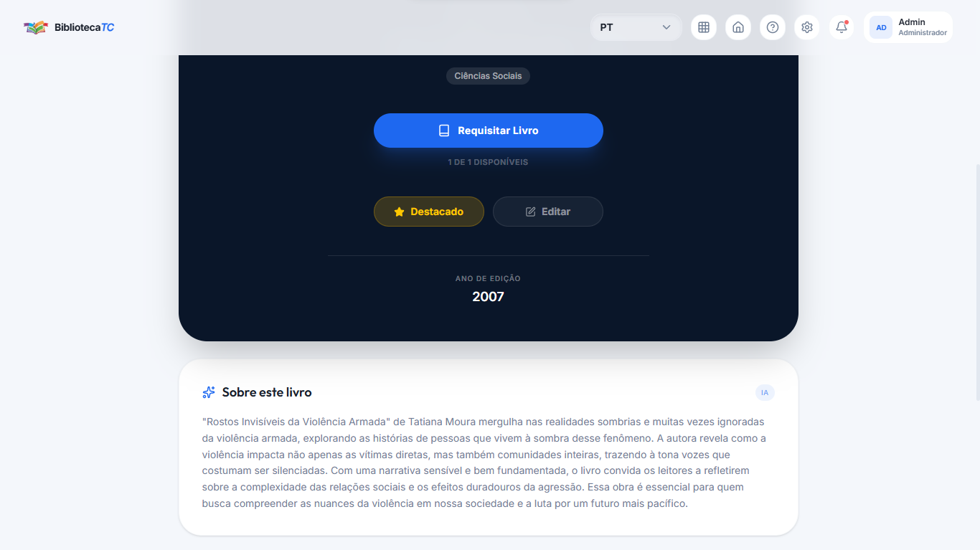
Figura 5. Detalhes do livro com descrição gerada por inteligência artificial.
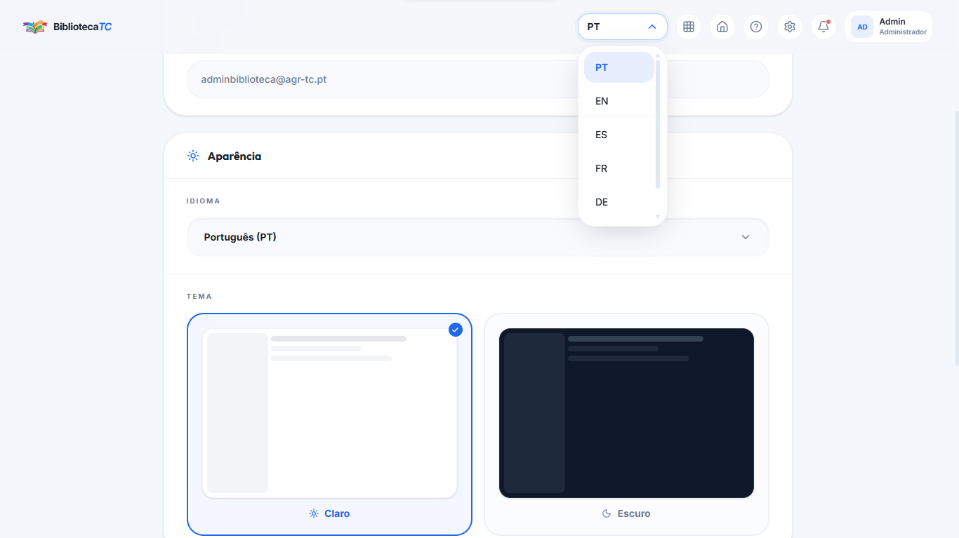
Figura 6. Opções de idioma e tema claro/escuro disponíveis na aplicação.

